Население и демографски процеси в област Добрич през 2023 година

Демографска ситуация в страната и област Добрич през 2023 година:
- Продължава процесът на намаляване и застаряване на населението;
- Намалява броят на живородените деца;
- Намалява броят на умрелите лица;
- Намалява детската смъртност;
- Намалява броят на сключените граждански бракове.

Брой и структури на населението
Към 31 декември 2023 г. населението на област Добрич е 146 635 души, което представлява 2.3% от населението на страната. В сравнение с 2022 г. населението на областта намалява с 573 души, или с 0.4%.
Мъжете са 70 051 (47.8%), а жените – 76 584 (52.2%), или на 1 000 мъже се падат 1 093 жени, при 1 081 жени за страната. Броят на мъжете преобладава във възрастите до 49 години. С нарастването на възрастта се увеличават броят и относителният дял на жените от общото население на областта.

Фиг. 1. Възрастова структура на населението на област Добрич към 31.12.2023 година

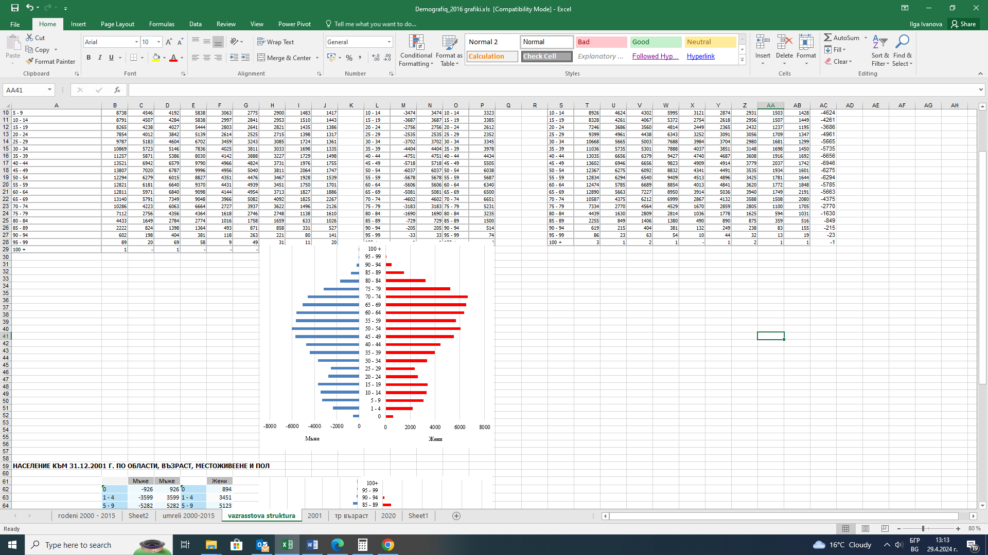
В края на 2023 г. лицата на 65 и повече навършени години в област Добрич са 39 233, или 26.8% от населението на областта. В сравнение с 2022 г. делът на населението в тази възрастова група нараства с 0.4 процентни пункта.
Относителният дял на жените на възраст над 65 години е 30.8%, а на мъжете - 22.2%. Тази разлика се дължи на по-високата смъртност сред мъжете и като следствие от нея - на по-ниската средна продължителност на живота при тях.
За страната делът на лицата на 65 и повече навършени години е 23.8% от населението.
Към 31.12.2023 г. децата до 15 години в областта са 18 852, или 12.9% от общия брой на населението, при 14.1% за страната.
Към 31.12.2023 г. общият коефициент на възрастова зависимост в област Добрич е 65.6%, или на всяко лице в зависимите възрасти (под 15 и над 65 години) се падат по-малко от две лица в активна възраст. Това съотношение е по-благоприятно в градовете - 62.5%, отколкото в селата - 73.3%. Във всички области на страната този показател е над 50.0%. Най-ниска е стойността на коефициента в София (столица) - 51.5%, а най-неблагоприятно е съотношението в областите Видин - 74.8%, и Габрово и Ямбол - 72.3% във всяка. В България този коефициент е 61.0%.
Застаряването на населението в област Добрич през годините води до повишаване на неговата средна възраст, която от 41.7 години през 2010 г. нараства до 47.3 години в края на 2023 година. Средната възраст на населението в градовете е 46.8 години, а в селата - 47.9 години. Средна възраст в страната е 45.2 години.
Променя се броя и относителния дял на населението в под, във и над трудоспособна възраст. Влияние върху съвкупностите на населението във и над трудоспособна възраст оказват както застаряването на населението, така и законодателните промени при определянето на възрастовите граници за пенсиониране.
За 2023 г. тези граници за населението в трудоспособна възраст са до навършването на 62 години за жените и 64 години и 6 месеца за мъжете.
Населението в трудоспособна възраст в област Добрич към 31.12.2023 г. е 82 639 души, или 56.4% от населението на областта, като мъжете са 43 533, а жените – 39 106.
Към края на 2023 г. над трудоспособна възраст са 43 649 души, или 29.8%, а под трудоспособна възраст - 20 347 души, или 13.9% от населението на областта.
Възпроизводството на трудоспособното население се характеризира чрез коефициента на демографско заместване, който показва съотношението между броя на влизащите в трудоспособна възраст (15 - 19 години) и броя на излизащите от трудоспособна възраст (60 - 64 години). Към 31.12.2023 г. коефициентът на демографско заместване в област Добрич е 59. За сравнение, през 2012 г. 100 лица, излизащи от трудоспособна възраст, са били замествани от 63 млади хора.
Най-благоприятно е съотношението в областите Сливен -92, София (столица) -87, и Варна -81 лица. Най-нисък е този показател в областите Смолян - 44, Кърджали - 47, и Силистра, където 100 лица, излизащи от трудоспособна възраст, се заместват от 53 лица, влизащи в трудоспособна възраст.

Териториално разпределение на населението

Към 2023 г. в градовете живеят 102 555 души, или 69.9%, а в селата - 44 080 дущи, или 30.1% от населението на областта.

1. Население на област Добрич по общини към 31.12.2023 година

Общини | Всичко | Мъже | Жени | В градовете | В селата
Област Добрич | 146 635 | 70 050 | 76 635 | 102 555 | 44 080
Балчик | 16 341 | 7 877 | 8 464 | 9 379 | 6 962
Генерал Тошево | 10 782 | 5 223 | 5 559 | 5 529 | 5 353
Добрич - селска | 17 232 | 8 508 | 8 724 | - | 17 232
Добрич - град | 70 411 | 32 912 | 37 499 | 70 411 | -
Каварна | 12 928 | 6 173 | 6 755 | 10 111 | 2 817
Крушари | 3 162 | 1 566 | 1 596 | - | 3 162
Тервел | 11 935 | 5 929 | 6 006 | 4 513 | 7 422
Шабла | 3 844 | 1 863 | 1 981 | 2 712 | 1 132

Към края на 2023 г. населените места в област Добрич са 215, от които 6 са градове и 209 - села. В областта има три населени места без население - с. Карвуна (община Балчик), с. Брестница (община Тервел) и с. Травник (община Каварна). В 51, или в 23.7% от населените места, живеят от 1 до 49 души включително, като в 15 населени места живеят от 1 до 10 души включително.
С население над 1000 души са 11 населени места в областта, в които живеят 74.1% от населението на областта.
Най-големият град в областта е гр. Добрич с население 70 411 души, който е девети по големина в страната след гр. Сливен (78 627 души) и преди гр. Шумен (66 713 души). В гр. Добрич живеят 48.0% от населението на областта.
Най-малки по брой на населението в област Добрич са с. Краище (община Генерал Тошево), с. Стаевци (община Шабла), Узово (община Генерал Тошево), с. Брястово (община Балчик), с. Огражден (община Генерал Тошево), с. Божаново (община Шабла), и с. Дряновец (община Добрич - селска) с под 5 жители, а най-голямото село в областта е с. Оброчище (община Балчик) - 1717души.
Основните фактори, които влияят върху измененията в броя и структурите на населението, са демографските процеси - раждаемост, смъртност и миграция.
Раждаемост
През 2023 г. в област Добрич са регистрирани 1 150 родени деца, като от тях 1 145 (99.6%) са живородени. В сравнение с предходната година броят на живородените се увеличава с 63 деца, или с 5.8%.
Коефициентът на обща раждаемост през 2023 г. е 7.8‰, при 8.9‰ за страната.
Броят на живородените момчета (549) е с 47 по-малък от този на живородените момичета (596), или на 1 000 живородени момчета се падат 1 086 момичета.
В регионален аспект най-висока е раждаемостта в областите Сливен - 12.5‰, София (столица), Ямбол - по 9.9‰, и Пловдив - 9.7‰. В двадесет и една области раждаемостта е по-ниска от средната за страната, като най-ниски стойности се наблюдават в областите Смолян - 5.1‰, Перник - 6.4‰, и Габрово - 6.8‰.
Фиг. 2. Коефициент на раждаемост по области през 2023 година
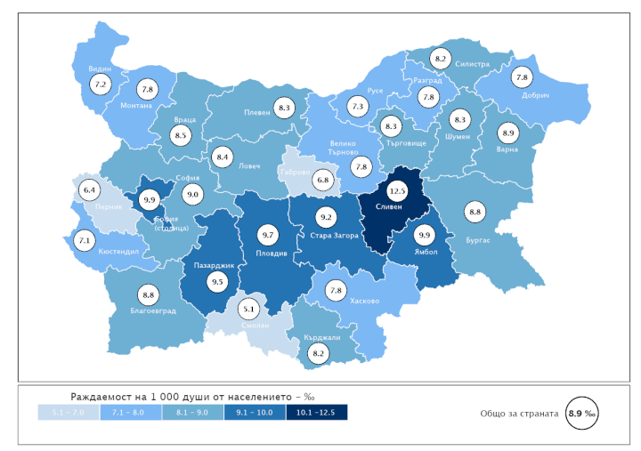
Броят на децата, родени от майки под 18 години, намалява от 52 през 2022 г. на 49 през 2023 година. Родените от жени на възраст 40 и повече навършени години нараства от 38 през 2022 г. на 40 през 2023 година.
Тоталният коефициент на плодовитост е един от основните показатели, характеризиращи плодовитостта на жените. През 2023 г. средният брой живородени деца от една жена в област Добрич е 1.94, като нараства с 0.16 спрямо 2022 година. За страната те са 1.81 броя.
През 2023 г. средната възраст при раждане на първо дете е 26.2 години и намалява с 0.4 процентни пункта сравнено с предходната година. В регионален аспект средната възраст при раждане на първо дете варира от 22.2 години за област Сливен до 30.8 години за област София (столица). Общо за страната този показател е 27.7 години.
През 2023 г. в област Добрич са регистрирани 13 случая на многоплодни раждания, което е с 3 случая по-малко отколкото през 2022 година.
През 2023 г. броят на извънбрачните раждания е729, или 63.4% от всички раждания. Относителният дял на извънбрачните раждания в селата (65.4%) е по-висок отколкото в градовете (62.0%). За 83.7% от извънбрачните раждания има данни за бащата, което означава, че тези деца най-вероятно се отглеждат в семейна среда от родители, живеещи в съжителство без брак.
В регионален аспект най-висок е относителният дял на извънбрачните раждания в областите Ловеч (77.8%), Враца (77.6%) и Видин (75.2%). Този дял е под 50.0% в четири области на страната -Кърджали (35.9%), Разград (45.1%), Благоевград (48.8 %) и Силистра (49.4%).
Смъртност
Броят на умрелите лица в област Добрич през 2023 г. е 2 714, а коефициентът на обща смъртност - 18.5‰. Спрямо предходната година броят на умрелите намалява с 421, или с 13.4%. Нивото на общата смъртност продължава да е твърде високо, като коефициентът на обща смъртност в страната е 15.7‰.
Смъртността сред мъжете (20.4‰) е по-висока в сравнение със смъртността сред жените (16.7‰). През 2023 г. на 1 000 жени умират 1 119 мъже.
С най-висока смъртност в страната са областите Видин - 23.4‰, Габрово - 21.9‰, и Монтана - 21.6‰. В осем области смъртността е по-ниска от общата за страната, като най-ниска е в София (столица) - 11.4‰.
Фиг. 3. Коефициент на смъртност по области през 2023 година
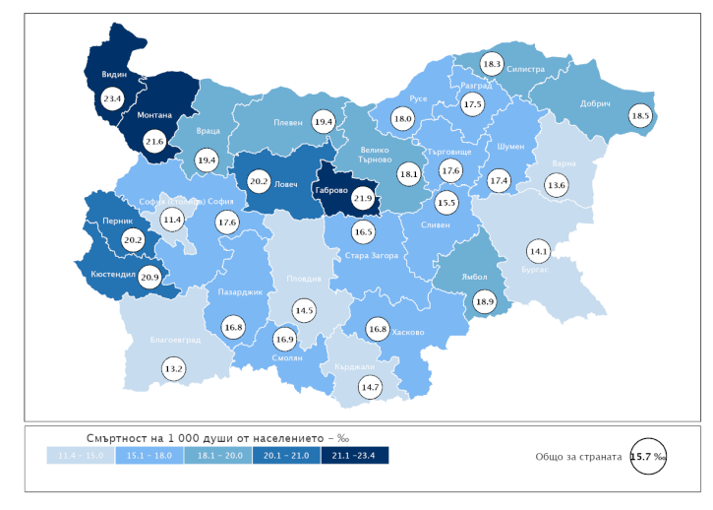
През 2023 г. в областта са починали 4 деца на възраст до една година, а коефициентът на детска смъртност е 3.5‰.
В регионален аспект през 2023 г. в общо тринадесет области коефициентът на детска смъртност е по-нисък от средния за страната, като най-нисък е в областите Кюстендил - 1.3‰, Габрово - 1.5‰, и Велико Търново - 1.9‰. Най-висока стойност на коефициента на детска смъртност е регистрирана в областите Разград (12.8‰), Сливен (10.8‰) и Стара Загора (8.6‰).

Бракове и бракоразводи
През 2023 г. в област Добрич са регистрирани 528 юридически брака - с 203 по-малко спрямо предходната година, а коефициентът на брачност е 4.9‰.
През 2023 г. средната възраст при сключване на първи брак за мъжете и жените е съответно 33.2 и 29.9 години. Спрямо предходната година средната възраст се увеличава с 1.1 години за мъжете и 0.3 за жените.
Областите с най-много бракове на 1 000 души от населението са София (столица) - 4.1‰, и
Разград - 3.9‰, а най-нисък е коефициентът на брачност в област Перник - 2.4‰.
Броят на разводите през 2023 г. е 197, или със 79 по-малко от регистрираните през 2022 година. От всички прекратени бракове 70.6% се отнасят за населението в градовете.
Най-голям е делът на браковете, прекратени по „взаимно съгласие“ (73.6%), следват причините „несходство в характерите“ (19.3%) и „фактическа раздяла“ (5.6%).
Разводът не е бил първи за 7.1% от жените и 9.6% от мъжете, разтрогнали своите бракове през 2023 година.
Средната продължителност на брака до неговото прекратяване е 15.2 години.

Естествен и механичен прираст на населението
Броят и структурите на населението се определят от размерите и интензивността на неговото естествено и механично (миграционно) движение.
Разликата между живородените и умрелите представлява естественият прираст на населението. През 2023 г. в резултат на отрицателния естествен прираст населението на областта е намаляло с 1 569 души.
Намалението на населението, измерено чрез коефициента на естествения прираст, е минус 10.7‰. Коефициентът на естествения прираст в градовете е минус 9.2‰, а в селата - минус 14.3‰.
През 2023 г. всички области в страната имат отрицателен естествен прираст.
С най-малки по стойност коефициенти на отрицателен естествен прираст са областите София
(столица) (-1.5‰), Сливен (-3.0‰) и Благоевград (-4.4‰).
С най-голямо намаление на населението вследствие на високия отрицателен естествен прираст е област Видин - минус 16.2‰, следвана от областите Габрово - минус 15.1‰, и Монтана, Перник и Кюстендил - по минус 13.8‰. В тринадесет области населението намалява с над 10 на
1 000 души.

Методологични бележки

Броят и структурите на населението към края на всяка година се изчисляват на базата на данните от предходната година и данните за естественото и механичното движение на населението през текущата година. В годините на преброяванията се правят преизчисления на населението в края на съответната година.
При изчисляване на демографските показатели се използва съвкупността на средногодишното население. Средногодишният брой на населението е средна аритметична величина от изчисленото население към края на предходната и края на отчетната година.
Източник на данните за броя и структурите на населението е Статистическият регистър на населението, поддържан от Националния статистически институт.
Източник на данните за естественото и механичното движение на населението (раждания, умирания, бракове, разводи, вътрешна миграция) е Единната система за гражданска регистрация и административно обслужване на населението. Те се регистрират чрез документите образци ЕСГРАОН - ТДС: съобщение за раждане, съобщение за сключен граждански брак, съобщение за прекратен граждански брак, съобщение за смърт и адресна карта за промяна на настоящ адрес. Източник на данните за външната миграция са Единната система за гражданска регистрация и административно обслужване на населението, образец ЕСГРАОН - ТДС: адресна карта за промяна на настоящ адрес; Националната агенция за приходите; Националният осигурителен институт; Министерството на вътрешните работи; Оценки на емиграционните потоци.
Данните за броя на населението и за настъпилите демографски събития в териториален разрез са представени според административно-териториалното устройство на страната към 31.12. на съответната година (населени места, общини, области) и статистически райони по настоящ адрес. Това е адресът, който отговаря на документално заявеното местоживеене на лицето.
Възрастта на населението в края на годината е изчислена към 31.12. в навършени години. Възрастта на лицата при настъпване на демографско събитие се изчислява в навършени години въз основа на датата на раждане и датата на съответното събитие, т.е. възрастта, която лицата са достигнали при настъпване на събитието.

Коефициентът на възрастова зависимост показва броя на лицата от населението в „зависимите“ възрасти (населението под 15 и на 65 и повече навършени години) на 100 лица от населението в „независимите“ възрасти (от 15 до 64 години). Изчислява се в проценти.
Възрастовите граници за разпределение на населението по категориите под, във и над трудоспособна възраст са определени съгласно Наредбата за пенсиите и осигурителния стаж, приета с Постановление № 30 на МС (ДВ, бр. 21/17.03.2000 година).
Брой живородени деца на 1 000 души от средногодишния брой на населението през годината.
Среден брой живородени деца, които би родила една жена през целия си фертилен период съобразно повъзрастовата плодовитост през отчетната година.
Брой умрели лица на 1 000 души от средногодишния брой на населението.
Брой умрели деца на възраст под 1 година на 1 000 живородени.
Брой сключени бракове на 1 000 души от населението.
Разлика между броя на живородените и броя на умрелите на 1 000 души от средногодишния брой на населението.

